Họ Tên: Nguyễn Thế Minh

Hệ thống quản lý tuyển dụng nhân sự cho công ty

1. **Use case**

**Nhóm 1: Quản trị viên**

**1. Đăng nhập quản trị**

* **Tên use case: Đăng nhập quản trị**
* **Mô tả: Quản trị viên đăng nhập vào hệ thống bằng tài khoản mặc định.**
* **Actor: Quản trị viên**
* **Tiền điều kiện: Tài khoản quản trị mặc định đã tồn tại**
* **Hậu điều kiện: Quản trị viên đăng nhập thành công và chuyển đến trang chính**
* **Luồng chính:**
  1. **Quản trị viên nhập tên đăng nhập và mật khẩu**
  2. **Hệ thống xác thực thông tin**
  3. **Nếu đúng, chuyển đến trang chính**
* **Luồng phụ:**
  1. **Nếu sai thông tin → hiển thị lỗi**

**2. Duy trì phiên đăng nhập (Admin)**

* **Tên use case: Duy trì phiên đăng nhập (Admin)**
* **Mô tả: Hệ thống lưu trạng thái đăng nhập để tự động bỏ qua đăng nhập lần sau**
* **Actor: Quản trị viên**
* **Tiền điều kiện: Quản trị viên đã đăng nhập trước đó**
* **Hậu điều kiện: Hệ thống tự động cho truy cập nếu phiên còn hiệu lực**
* **Luồng chính:**
  1. **Mở ứng dụng**
  2. **Hệ thống kiểm tra phiên đăng nhập**
  3. **Nếu phiên còn hiệu lực → chuyển đến trang chính**
* **Luồng phụ:** 
  + **Hệ thống yêu cầu đăng nhập lại**

**3.1. Xem danh sách công nghệ**

* **Tên use case: Xem danh sách công nghệ**
* **Mô tả: Quản trị viên vào trang quản lý để xem danh sách công nghệ**
* **Actor: Quản trị viên**
* **Tiền điều kiện: Đã đăng nhập**
* **Hậu điều kiện: Hiển thị danh sách công nghệ**
* **Luồng chính:**
  1. **Quản trị viên chọn menu "Công nghệ"**
  2. **Hệ thống hiển thị danh sách công nghệ hiện có**
* **Luồng phụ:**
* **Danh sách công nghệ rỗng**

**3.2. Thêm công nghệ mới**

* **Tên use case: Thêm công nghệ mới**
* **Mô tả: Quản trị viên thêm một công nghệ mới vào hệ thống**
* **Actor: Quản trị viên**
* **Tiền điều kiện: Đã đăng nhập**
* **Hậu điều kiện: Công nghệ mới được thêm thành công**
* **Luồng chính:**
  1. **Nhập thông tin -> Xác nhận**
  2. **Hệ thống cập nhật danh sách**
* **Luồng phụ:**
* **Thông tin không hợp lệ (Nhập thiếu thông tin, nhập sai thông tin) -> Nhập lại**
* **Thêm thất bại do lỗi hệ thông hoặc trùng tên công nghệ**

**3.3. Xoá công nghệ**

* **Tên use case: Xoá công nghệ**
* **Mô tả: Quản trị viên xoá một công nghệ khỏi hệ thống**
* **Actor: Quản trị viên**
* **Tiền điều kiện: Công nghệ tồn tại trong hệ thống**
* **Hậu điều kiện: Công nghệ bị xoá khỏi hệ thống**
* **Luồng chính:**
  1. **Nhập mã công nghệ cần xóa -> Xác nhận**
  2. **Xác nhận hành động**
  3. **Hệ thống xoá và cập nhật danh sách**
* **Luồng phụ:** 
  + **Không tìm được công nghệ cần xóa**
  + **Quản trị viên hủy thao tác xóa**

**3.4. Cập nhật công nghệ**

* **Tên use case: Cập nhật công nghệ**
* **Mô tả: Quản trị viên cập nhật lại thông tin một công nghệ**
* **Actor: Quản trị viên**
* **Tiền điều kiện: Công nghệ đã có trong hệ thống**
* **Hậu điều kiện: Dữ liệu công nghệ được cập nhật**
* **Luồng chính:**
  1. **Nhập mã công nghệ cần cập nhật**
  2. **Chọn thông tin công nghệ cần cập nhật -> Xác nhận**
  3. **Cập nhật thành công**
* **Luồng phụ:** 
  + **Không tìm thấy công nghệ cần cập nhật**
  + **Thông tin cập nhật không hợp lệ**
  + **Cập nhật thất bại do lỗi hệ thống**

**4.1. Xem danh sách ứng viên**

* **Tên use case: Xem danh sách ứng viên**
* **Mô tả: Quản trị viên truy cập vào danh sách ứng viên**
* **Actor: Quản trị viên**
* **Tiền điều kiện: Đã đăng nhập**
* **Hậu điều kiện: Danh sách ứng viên được hiển thị**
* **Luồng chính:**
  1. **Vào mục quản lý ứng viên**
  2. **Hệ thống hiển thị danh sách ứng viên**
* **Luồng phụ:**
* **Danh sách ứng viên trống**

**4.2. Khoá/Mở ứng viên**

* **Tên use case: Khoá/Mở ứng viên**
* **Mô tả: Quản trị viên thay đổi trạng thái hoạt động của ứng viên**
* **Actor: Quản trị viên**
* **Tiền điều kiện: Ứng viên tồn tại**
* **Hậu điều kiện: Trạng thái tài khoản được thay đổi**
* **Luồng chính:**
  1. **Nhập mã ứng viên muốn mở/ khóa**
  2. **Chọn khóa hoặc mở khóa**
  3. **Hệ thống cập nhật trạng thái**
* **Luồng phụ:**
* **Quản trị viên hủy thao tác**

**4.3. Reset mật khẩu ứng viên**

* **Tên use case: Reset mật khẩu ứng viên**
* **Mô tả: Quản trị viên thực hiện đặt lại mật khẩu mặc định cho ứng viên**
* **Actor: Quản trị viên**
* **Tiền điều kiện: Ứng viên tồn tại**
* **Hậu điều kiện: Mật khẩu của ứng viên được đặt lại**
* **Luồng chính:**
  1. **Nhập mã ứng viên cần reset mật khẩu**
  2. **Nhấn "Reset mật khẩu" -> Xác nhận**
  3. **Hệ thống đặt lại mật khẩu về mặc định và thông báo**
* **Luồng phụ:**
* **Quản trị viên huỷ thao tác reset mật khẩu**

**5.1. Xem danh sách tin tuyển dụng**

* **Tên use case: Xem danh sách tin tuyển dụng**
* **Mô tả: Quản trị viên truy cập vào danh sách các tin tuyển dụng**
* **Actor: Quản trị viên**
* **Tiền điều kiện: Đã đăng nhập**
* **Hậu điều kiện: Hiển thị danh sách các tin tuyển dụng**
* **Luồng chính:**
  1. **Vào mục "Tin tuyển dụng"**
  2. **Hệ thống hiển thị danh sách tin tuyển dụng**
* **Luồng phụ:**
* **Danh sách tin tuyển dụng rỗng**

**5.2. Thêm tin tuyển dụng**

* **Tên use case: Thêm tin tuyển dụng**
* **Mô tả: Quản trị viên tạo mới một tin tuyển dụng**
* **Actor: Quản trị viên**
* **Tiền điều kiện: Đã đăng nhập**
* **Hậu điều kiện: Tin tuyển dụng mới được tạo thành công**
* **Luồng chính:**
  1. **Nhập thông tin tin tuyển dụng -> Xác nhận**
  2. **Thêm mới thông tin tuyển dụng trong danh sách**
* **Luồng phụ:**
* **Nhập thông tin không hợp lệ hoặc thiếu dữ liệu**

**5.3. Sửa tin tuyển dụng**

* **Tên use case: Sửa tin tuyển dụng**
* **Mô tả: Quản trị viên chỉnh sửa thông tin một tin đã đăng**
* **Actor: Quản trị viên**
* **Tiền điều kiện: Tin tồn tại trong hệ thống**
* **Hậu điều kiện: Thông tin tin được cập nhật**
* **Luồng chính:**
  1. **Nhập mã tin tuyển dụng cần chỉnh sửa**
  2. **Chọn thông tin tin tuyển dụng cần chỉnh sửa -> Xác nhận**
  3. **Cập nhật thông tin**
* **Luồng phụ:**
* **Thông tin chỉnh sửa không hợp lệ**

**5.4. Xoá tin tuyển dụng**

* **Tên use case: Xoá tin tuyển dụng**
* **Mô tả: Quản trị viên xoá một tin không còn hiệu lực**
* **Actor: Quản trị viên**
* **Tiền điều kiện: Tin tồn tại trong hệ thống**
* **Hậu điều kiện: Tin bị xoá khỏi danh sách**
* **Luồng chính:**
  1. **Nhập mã tin tuyển dụng cần xóa**
  2. **Xác nhận xoá**
  3. **Hệ thống xoá tin**
* **Luồng phụ:**
* **Quản trị viên huỷ thao tác xoá**

**6.1. Xem danh sách đơn ứng tuyển**

* **Tên use case: Xem danh sách đơn ứng tuyển**
* **Mô tả: Quản trị viên có thể xem danh sách các đơn ứng tuyển của ứng viên.**
* **Actor: Quản trị viên**
* **Tiền điều kiện: Quản trị viên đã đăng nhập vào hệ thống.**
* **Hậu điều kiện: Danh sách các đơn ứng tuyển của ứng viên được hiển thị.**
* **Luồng chính:**
  1. **Quản trị viên vào phần quản lý đơn ứng tuyển.**
  2. **Hệ thống hiển thị danh sách đơn ứng tuyển của tất cả ứng viên.**
* **Luồng phụ:**
  1. **Nếu không có đơn ứng tuyển, hệ thống thông báo không có đơn ứng tuyển nào.**

**6.2. Đổi trạng thái đơn ứng tuyển**

* **Tên use case: Đổi trạng thái đơn ứng tuyển**
* **Mô tả: Quản trị viên thay đổi trạng thái của một đơn ứng tuyển, ví dụ từ "Chờ duyệt" thành "Đã duyệt" hoặc "Từ chối".**
* **Actor: Quản trị viên**
* **Tiền điều kiện: Quản trị viên đã đăng nhập và đã xem danh sách đơn ứng tuyển.**
* **Hậu điều kiện: Trạng thái của đơn ứng tuyển được cập nhật thành công.**
* **Luồng chính:**
  1. **Quản trị viên vào danh sách đơn ứng tuyển.**
  2. **Quản trị viên chọn một đơn ứng tuyển và nhấp vào nút "Đổi trạng thái".**
  3. **Quản trị viên chọn trạng thái mới cho đơn ứng tuyển (ví dụ: "Chờ duyệt", "Đã duyệt", "Từ chối").**
  4. **Hệ thống cập nhật trạng thái của đơn ứng tuyển và thông báo thành công cho quản trị viên.**
* **Luồng phụ:**
  1. **Nếu hệ thống không thể thay đổi trạng thái (do lỗi hoặc vấn đề về dữ liệu), hệ thống thông báo lỗi và yêu cầu thử lại.**

**Nhóm 2: Ứng viên**

**1. Đăng ký tài khoản**

* **Tên use case: Đăng ký ứng viên**
* **Mô tả: Ứng viên tạo tài khoản để sử dụng hệ thống**
* **Actor: Ứng viên**
* **Tiền điều kiện: Chưa có tài khoản**
* **Hậu điều kiện: Tài khoản ứng viên được tạo mới**
* **Luồng chính:**
  1. **Nhập thông tin cá nhân -> Xác nhận đăng ký**
  2. **Hệ thống lưu và chuyển sang đăng nhập**
* **Luồng phụ:**
  1. **Nếu thông tin không hợp lệ → Hệ thống hiển thị thông báo lỗi và yêu cầu nhập lại**

**2. Đăng nhập ứng viên**

* **Tên use case: Đăng nhập ứng viên**
* **Mô tả: Ứng viên đăng nhập để truy cập hệ thống**
* **Actor: Ứng viên**
* **Tiền điều kiện: Đã đăng ký tài khoản**
* **Hậu điều kiện: Đăng nhập thành công**
* **Luồng chính:**
  1. **Nhập email, mật khẩu**
  2. **Xác thực**
  3. **Đăng nhập thành công**
* **Luồng phụ:**
  1. **Nếu email hoặc mật khẩu sai: → Hệ thống hiển thị lỗi "Sai thông tin đăng nhập"**
  2. **Nếu tài khoản bị khóa: → Hệ thống thông báo "Tài khoản đã bị khóa"**

**3. Duy trì phiên đăng nhập (Ứng viên)**

* **Tên use case: Duy trì phiên đăng nhập (Ứng viên)**
* **Mô tả: Ứng viên không cần đăng nhập lại nếu phiên còn hiệu lực**
* **Actor: Ứng viên**
* **Tiền điều kiện: Đã đăng nhập thành công trước đó**
* **Hậu điều kiện: Tự động chuyển hướng**
* **Luồng chính:**
  + **Bắt đầu chạy hệ thống**
  + **Kiểm tra đăng nhập**
  + **Chuyển hướng trang chủ**

**4. Xem thông tin cá nhân**

* **Tên use case**: Xem thông tin cá nhân
* **Mô tả**: Ứng viên có thể xem chi tiết hồ sơ của bản thân
* **Actor**: Ứng viên
* **Tiền điều kiện**: Đã đăng nhập
* **Hậu điều kiện**: Thông tin được hiển thị

**Luồng chính:**

1. Ứng viên vào trang "Hồ sơ cá nhân"
2. Hệ thống hiển thị đầy đủ thông tin cá nhân

**Luồng phụ**:

* Nếu phiên đăng nhập đã hết hạn → Hệ thống chuyển hướng đến trang đăng nhập và yêu cầu đăng nhập lại.

**5. Sửa thông tin cá nhân**

* **Tên use case**: Cập nhật thông tin cá nhân
* **Mô tả**: Ứng viên chỉnh sửa và lưu thông tin hồ sơ của mình
* **Actor**: Ứng viên
* **Tiền điều kiện**: Đã đăng nhập
* **Hậu điều kiện**: Hồ sơ được cập nhật

**Luồng chính:**

1. Ứng viên chọn chỉnh sửa thông tin
2. Chọn thông tin muốn chỉnh sửa -> xác nhận
3. Hệ thống cập nhật và hiển thị lại hồ sơ

**Luồng phụ**:

1. Nếu thông tin nhập sai định dạng → Hệ thống hiển thị thông báo lỗi và yêu cầu sửa lại.
2. Nếu cập nhật thất bại do lỗi hệ thống → Hiển thị thông báo lỗi và không lưu thay đổi.

**6. Xem đơn ứng tuyển đã nộp**

* **Tên use case**: Xem đơn ứng tuyển đã nộp
* **Mô tả**: Ứng viên theo dõi các đơn đã gửi và trạng thái của chúng
* **Actor**: Ứng viên
* **Tiền điều kiện**: Đã đăng nhập
* **Hậu điều kiện**: Hiển thị danh sách các đơn đã nộp

**Luồng chính:**

1. Truy cập vào phần "Đơn đã nộp" trong hồ sơ
2. Hệ thống hiển thị danh sách đơn ứng tuyển với trạng thái

**Luồng phụ**:

1. Nếu ứng viên chưa từng nộp đơn → Hệ thống hiển thị thông báo “Chưa có đơn ứng tuyển nào”.

**7. Xem đơn tuyển dụng**

* **Tên use case: Xem đơn tuyển dụng**
* **Mô tả: Ứng viên xem danh sách tin tuyển dụng để tìm kiếm cơ hội phù hợp.**
* **Actor: Ứng viên**
* **Tiền điều kiện: Đã đăng nhập**
* **Hậu điều kiện: Danh sách tin được hiển thị**
* **Luồng chính:**
  1. **Ứng viên truy cập mục "Tin tuyển dụng"**
  2. **Hệ thống hiển thị danh sách tin tuyển dụng**
* **Luồng phụ:**
  1. **Nếu không có tin tuyển dụng nào → Hiển thị thông báo “Hiện không có tin tuyển dụng nào.”**

**8. Ứng tuyển**

* **Tên use case**: Ứng tuyển
* **Mô tả**: Ứng viên gửi đơn ứng tuyển cho một vị trí tuyển dụng cụ thể.
* **Actor**: Ứng viên
* **Tiền điều kiện**: Đã đăng nhập, đã xem chi tiết tin tuyển dụng
* **Hậu điều kiện**: Đơn ứng tuyển được gửi thành công
* **Luồng chính**:
  1. Chọn ứng tuyển
  2. Hệ thống hiển thị form xác nhận hoặc chọn hồ sơ
  3. Ứng viên xác nhận gửi đơn
  4. Hệ thống lưu đơn và thông báo thành công
* **Luồng phụ**:
  1. 1a. Nếu ứng viên đã ứng tuyển → Thông báo “Bạn đã ứng tuyển vị trí này rồi.”
  2. 3a. Nếu hồ sơ chưa hoàn chỉnh → Hiển thị yêu cầu hoàn thiện hồ sơ.
  3. 4a. Nếu gửi đơn thất bại → Hiển thị lỗi và đề nghị thử lại.

**9. Sắp xếp đơn ứng tuyển**

* **Tên use case**: Sắp xếp tin tuyển dụng
* **Mô tả**: Ứng viên sắp xếp tin tuyển dụng theo các tiêu chí (mới nhất, mức lương, vị trí…)
* **Actor**: Ứng viên
* **Tiền điều kiện**: Đã đăng nhập
* **Hậu điều kiện**: Danh sách tin được sắp xếp

**Luồng chính:**

1. Ứng viên chọn tiêu chí sắp xếp
2. Hệ thống sắp xếp lại danh sách tin tương ứng

**Luồng phụ**:

* Nếu không có tin nào phù hợp sau khi sắp xếp → Hiển thị thông báo “Không có kết quả phù hợp”.

**10. Tìm kiếm đơn ứng tuyển**

* **Tên use case**: Tìm kiếm tin tuyển dụng
* **Mô tả**: Ứng viên tìm kiếm các tin tuyển dụng theo từ khóa
* **Actor**: Ứng viên
* **Tiền điều kiện**: Đã đăng nhập
* **Hậu điều kiện**: Hiển thị kết quả phù hợp

**Luồng chính:**

1. Nhập từ khóa tìm kiếm tương đối
2. Hệ thống trả về các tin phù hợp

**Luồng phụ**:

* 3a. Nếu không có tin phù hợp với từ khóa → Hệ thống hiển thị “Không tìm thấy kết quả nào”.
* 1a. Nếu người dùng không nhập từ khóa → Hệ thống hiển thị thông báo yêu cầu nhập từ khóa để tìm kiếm.

1. Usecase Diagram

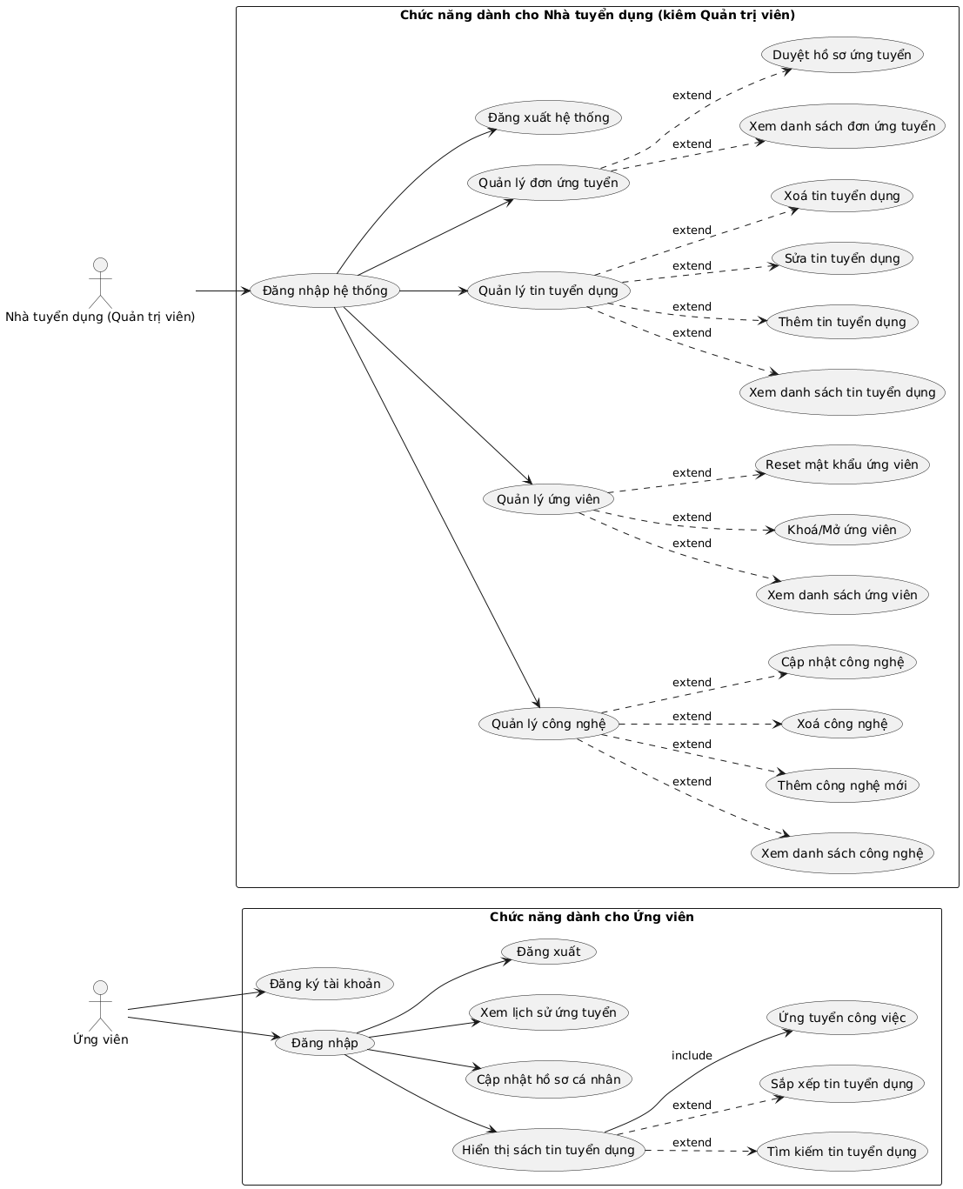

1. Class Diagram

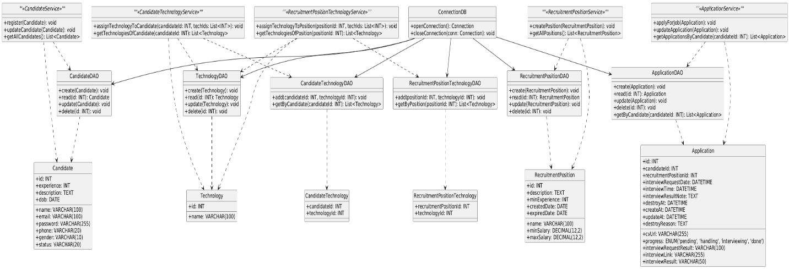

1. Sơ đồ ERD

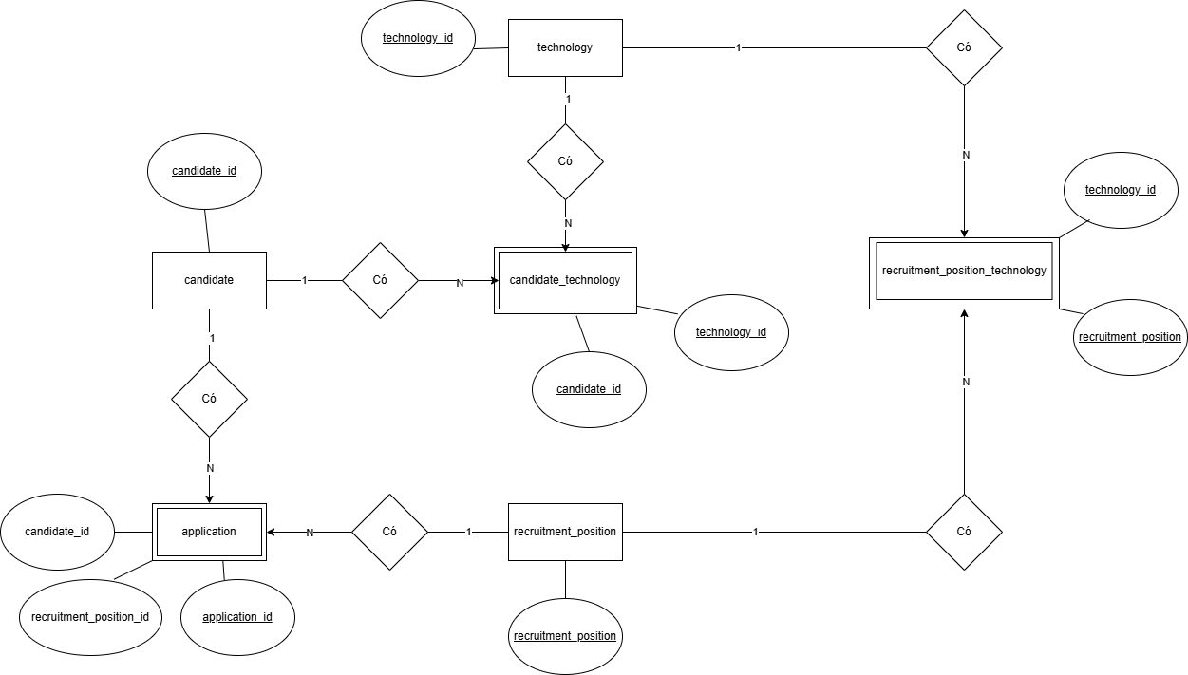

1. Diagram

